**LAMPIRAN B**

**DOKUMEN PERUSAHAAN**

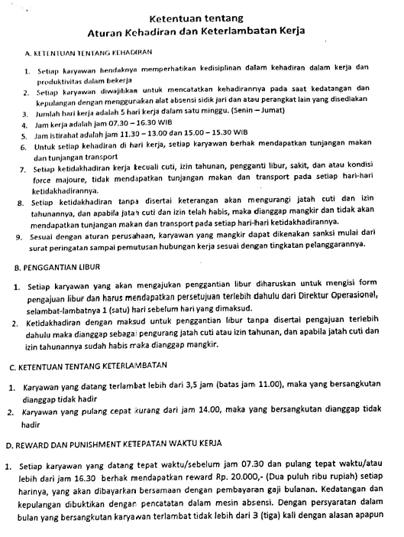

**Gambar 1 Dokumen Tata Tertib**

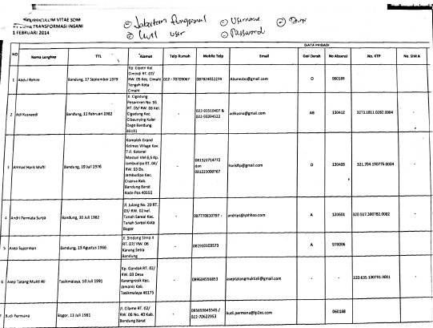

**Gambar 2 Dokumen Biodata Pegawai**

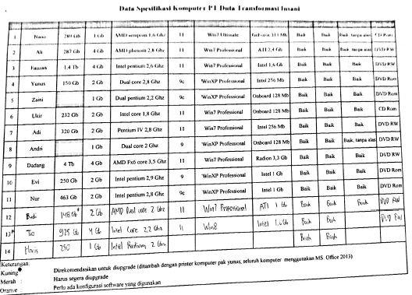

**Gambar 3 Dokumen Spesifikasi Komputer**

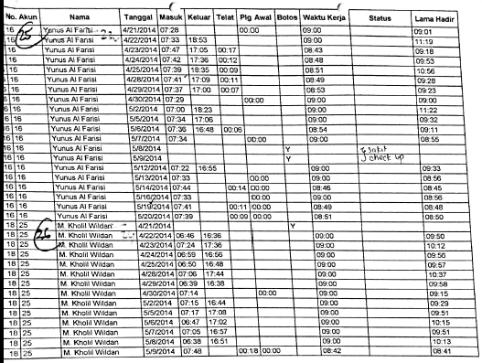

**Gambar 4 Dokumen Presensi**

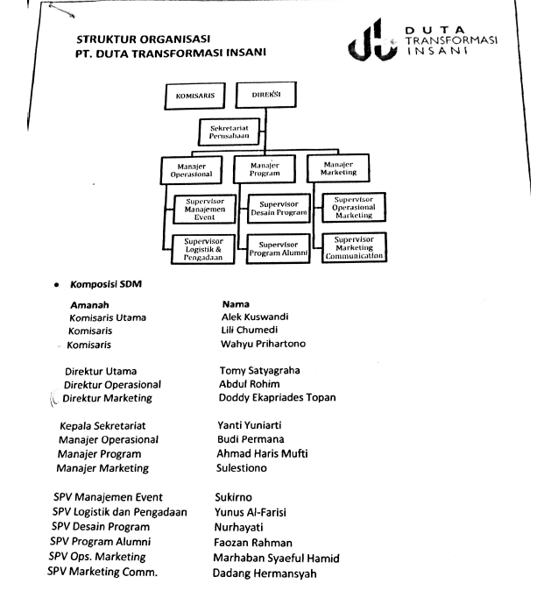

**Gambar 5 Dokumen Struktur Organisasi**

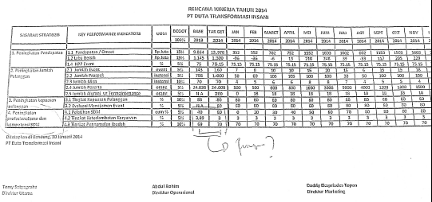

**Gambar 6 Dokumen *Key Performance Indicator***